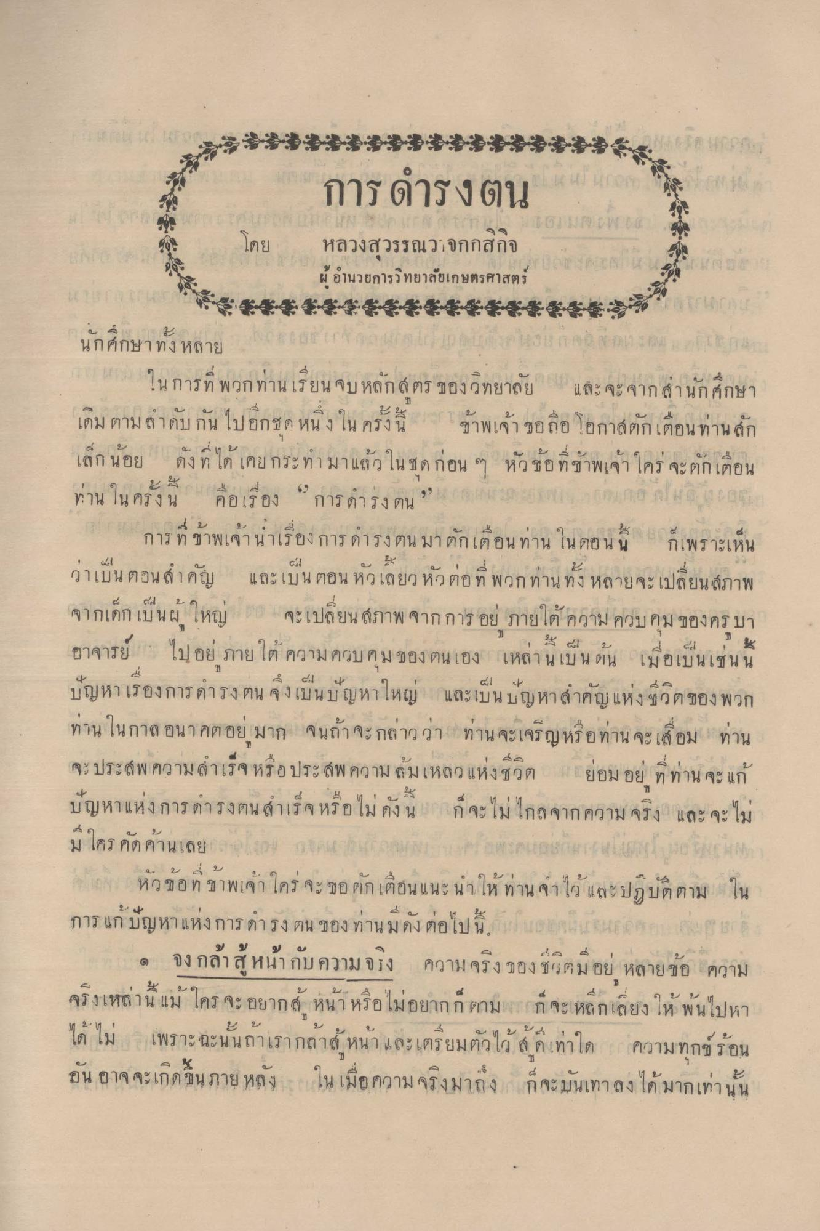
การดำรงตน
โดย หลวงสุวรรณวาจกกสิกิจ
ผู้อำนวยการวิทยาลัยเกษตรศาสตร์

นักศึกษาทั้งหลาย
ในการที่พวกท่านเรียนจบหลักสูตรของวิทยาลัย และจะจากสำนักศึกษาเดิมตามลำดับกันไปอีกชุดหนึ่งในครั้งนี้ ข้าพเจ้าขอถือโอกาสตักเตือนท่านสักเล็กน้อย ดังที่ได้เคยกระทำมาแล้วในชุดก่อน ๆ หัวข้อที่ข้าพเจ้าใคร่จะตักเตือนท่านในครั้งนี้ คือเรื่อง “การดำรงตน”
การที่ข้าพเจ้านำเรื่องการดำรงตนมาตักเตือนท่านในตอนนี้ ก็เพราะเห็นว่าเป็นตอนสำคัญ และเป็นตอนหัวเลี้ยวหัวต่อที่พวกท่านทั้งหลายจะเปลี่ยนสภาพจากเด็กเป็นผู้ใหญ่ จะเปลี่ยนสภาพจากการอยู่ภายใต้ความควบคุมของครูบาอาจารย์ ไปอยู่ภายใต้ความควบคุมของตนเอง เหล่านี้เป็นต้น เมื่อเป็นเช่นนี้ปัญหาเรื่องการดำรงตนจึงเป็นปัญหาใหญ่ และเป็นปัญหาสำคัญแห่งชีวิคของพวกท่านในกาลอนาคตอยู่มาก จนถ้าจะกล่าวว่า ท่านจะเจริญหรือท่านจะเสื่อม ท่านจะประสบความสำเร็จความล้มเหลวแห่งชีวิต ย่อมอยู่ที่ท่านจะแก้ปัญหาแห่งการดำรงตนสำเร็จหรือไม่ดังนี้ ก็จะไม่ไกลจากความจริง และจะไม่มีคัดค้านเลย
หัวข้อที่ข้าพเจ้าจะใคร่ขอตักเตือนแนะนำให้ท่านจำไว้และปฏิบัติตามในการแก้ปัญหาแห่งการดำรงตนของท่านมีดังต่อไปนี้
1.จงกล้าสู้หน้ากับความจริง ความจริงของชีวิตมีอยู่หลายข้อความจริงเหล่านี้แม้ใครจะอยากสู้หน้าหรือไม่อยากก็ตาม ก็จะหลีกเลี่ยงให้พ้นไปหาได้ไม่ เพราะฉะนั้นถ้าเรากล้าสู้หน้าและเตรียมตัวไว้สู้ดีเท่าใด ความทุกข์ร้อนอันอาจจะเกิดขึ้นภายหลัง ในเมื่อความจริงมาถึง ก็จะบรรเทาลงได้มากเท่านั้น

